使用具有编码功能的增值税发票系统升级版
开具增值税发票操作手册（税控盘版）

北京百旺金赋西部科技服务有限公司
2016年3月

目录
第一章 税收分类编码简介和系统新增功能
第一节 税收分类编码简介
第二节 系统新增功能
一、基础编码设置
二、系统参数设置
三、报税处理
四、发票查询
第二章 升级软件获取方式和更新方式
第一节 升级软件获取方式
第二节 升级软件更新方式
一、编码下载
二、编码导入
第三章 税收分类编码设置
第一节 通用税收分类编码设置
一、必须设置项目
二、选择设置项目
第二节 自定义商品编码设置
一、自定义商品编码设置方法
二、已添加自定义商品的移动
第四章 原有商品编码的使用
第一节 增值税类商品编码赋码
第二节 机动车产品编码赋码
第三节 货物运输类商品编码赋码
第五章 显示权限设置
第六章 开具发票
第一节 开具正数发票
一、使用税收分类编码库开具
二、手工开具
第二节 开具红字发票

为加快税收现代化建设，方便纳税人便捷、规范开具增值税发票，加强增值税征收管理，国家税务总局在增值税发票系统升级版中增加了使用商品和服务税收分类与编码（以下简称税收分类编码）开具增值税发票的功能。现就有关操作问题介绍如下：
第一章 税收分类编码简介和系统新增功能
第一节 税收分类编码简介
税收分类编码是指税务总局编制的用于开具发票“货物或应税劳务、服务名称”项目时统一使用的分类与编码体系。
税收分类编码包括商品和服务的税收分类和编码两个组成部分。商品和服务税收分类，包括货物、劳务、服务、无形资产等四大类、4021类商品和服务名称；编码采用19位加自定义编码19+2*n位。税收分类编码的商品大类由税务总局维护（企业、个人不能自行编辑修改），商品小类可在税收分类编码商品的最底层商品下，由纳税人自行维护。
税收分类编码适用于使用增值税发票系统升级版的纳税人开具的增值税专用发票、增值税普通发票、货物运输业增值税专用发票和机动车销售统一发票。
第二节 系统新增功能
使用税收分类编码开具增值税发票后，税控发票开票软件（以下简称开票软件）增加了以下功能：
一、基础编码设置
基础编码设置中新增加了“商品和服务税收分类编码”模块，商品大类来自税务端，供纳税人开具发票时使用。
基础编码设置的“增值税类商品编码”、“机动车产品设置”、“货物运输类商品编码”中，增加了赋码功能。主要用于对原有自定义商品进行赋予税收分类编码的操作。
二、系统参数设置
系统参数设置的运行参数界面中，添加了“商品和服务税收分类编码
使用模式”设置功能。主要用于设置发票开具时，商品选取的范围。当设置“使用统一税收编码模式”，发票开具时，商品从税收分类编码中选取。当设置“使用自定义税收编码模式”，发票开具时，商品遵从旧版开票软件的开具模式，从旧编码中选择商品。
三、报税处理
报税处理中“资料导出”模块，导出的文件中增加了商品的税收分类编码内容，原文件名称和企业进行软盘补报的操作，保持原有流程不变。企业需要注意的是，旧版开票软件开具的发票，需要使用旧版“报税导出”导出商品明细数据进行软盘补报；新版开票软件开具的发票，需要使用新版“报税导出”导出商品明细数据进行软盘补报。若新版、旧版开票软件开具的发票混合导出，在税务端无法进行软盘补报操作。
四、发票查询
在发票查询功能中，发票查询显示和发票清单查看界面，增加了商品编码显示，但显示的商品编码不打印到发票上，发票打印保持原样不变。
第二章 升级软件获取方式和更新方式
第一节 升级软件获取方式
新办增值税纳税人在申请安装开具发票税控装置时，直接下载具有税收分类编码的开票软件，安装后使用具有编码功能的增值税发票系统升级版开具增值税发票。原增值税纳税人通过升级原有开票软件，如图所示。纳税人登录开票系统时自动获取税收分类编码，进行编码设置后才能继续开票。
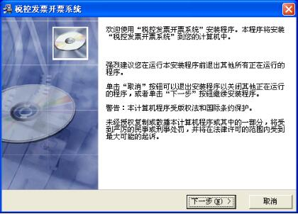
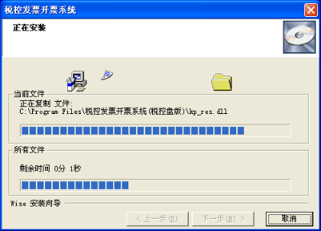
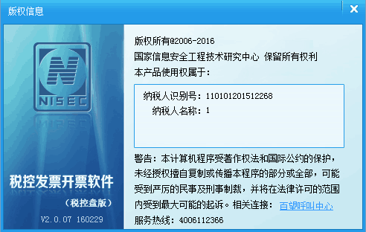

第二节 升级软件更新方式
点击“系统设置/基本编码设置/商品和服务税收分类编码”菜单项，弹出“商品和服务税收分类编码”窗口，如下图所示：
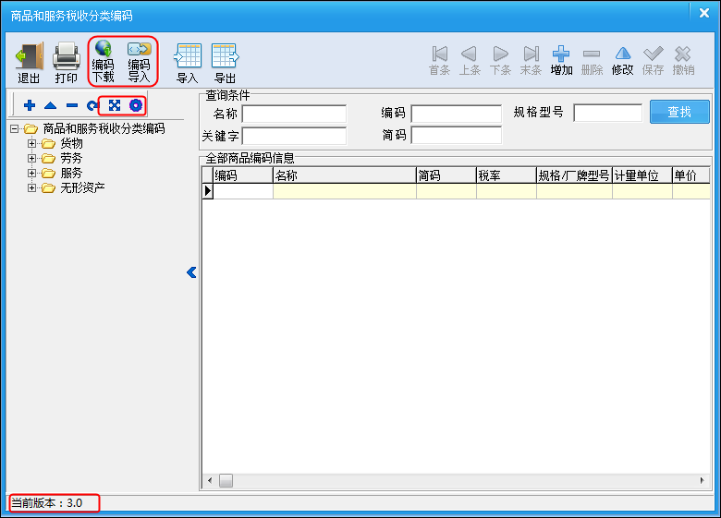
税收分类编码界面中，在保留原商品编码功能的基础上，增加了“编码下载”、“编码导入”、编码移动、编码权限显示等功能，并且在界面的左下角显示了当前税收分类编码的版本号。
一、编码下载
税收分类编码的下载有两种方式。第一种方式是自动下载，每次启动开票软件时，开票软件会自动请求税务端服务器，比对税收分类编码版本号，若税务端有更新，则直接下载，更新到开票端，更新成功之后，有对应的提示信息；若税务端无更新，则不进行更新操作，也无提示。第二种方式是手工下载，在税收分类编码界面中，直接点击“编码下载”按钮进行下载。
第一种方式的下载流程如下：
启动开票软件后，开票端请求税务端服务器，界面如下图所示：
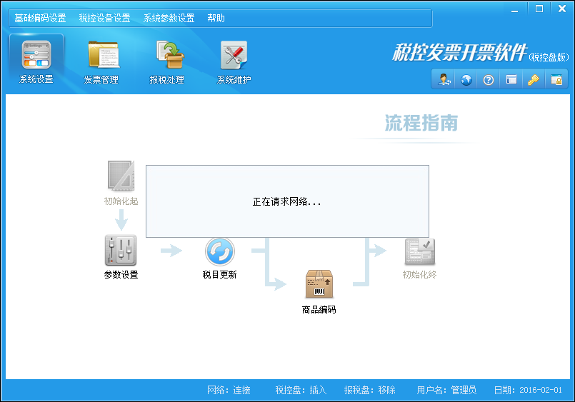
1.在联网的情况下，若税务端无更新，则无任何提示，企业可以继续其他操作；若税务端有更新，会有进度条显示更新进度，更新完成之后会提示“更新成功！当前版本号：*** 本次更新条数：***”，更新成功之后的提示，如下图所示：
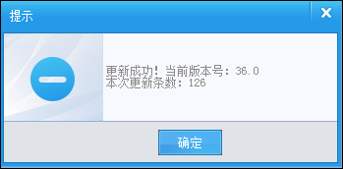
2.在未联网的情况下，请求不到税务端服务器会提示“连接服务器失败，是否使用离线文件进更新”，点击【是】，会自动弹出选择离线文件窗口，点击【否】，则不弹出选择离线文件窗口，还停留在当前界面，提示信息如下图所示：
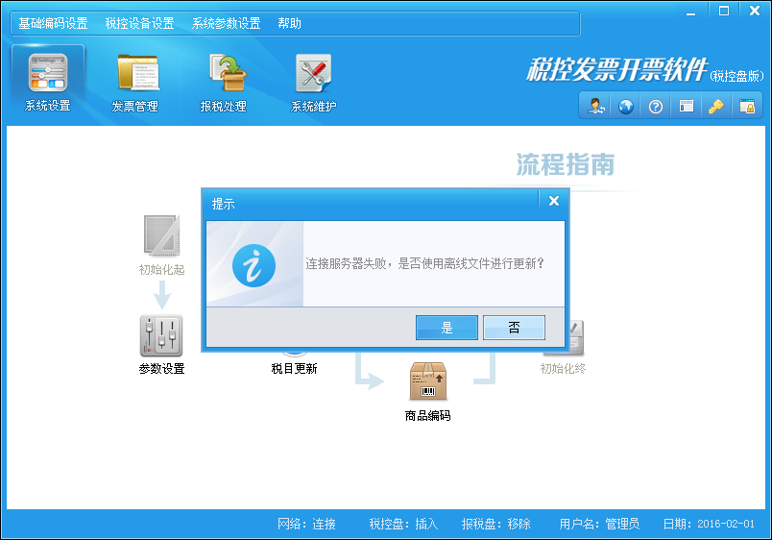
第二种方式的下载流程如下：
在税收分类编码界面，点击“编码下载”按钮，可以从税务端下载税收分类编码。
1.在联网的情况下，若税务端无更新，会提示“不需要更新！当前版本号：***”；若税务端有更新，会有进度条提示更新进度，更新完成之后会提示“更新成功！当前版本号：*** 本次更新条数：***”。
2.在未联网的情况下，点击“编码下载”，会提示“连接服务器失败，是否使用离线文件进更新”，点击【是】，会自动弹出选择离线文件窗口，点击【否】，则不弹出选择离线文件窗口，还停留在税收分类编码界面。
具体提示信息如下图所示：
（1）“编码下载”不需要更新的提示窗口，如下图所示：
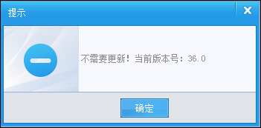
（2）“编码下载”更新成功的提示窗口，如下图所示：
（3）“编码下载”未联网下载的提示窗口，如下图所示：
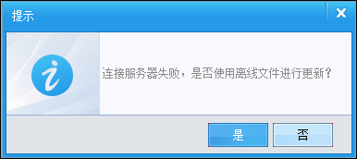
上图提示点击【是】，会弹出选择离线文件的窗口，可选择税收编码离线文件进行更新，选择离线文件的窗口，如下图所示：
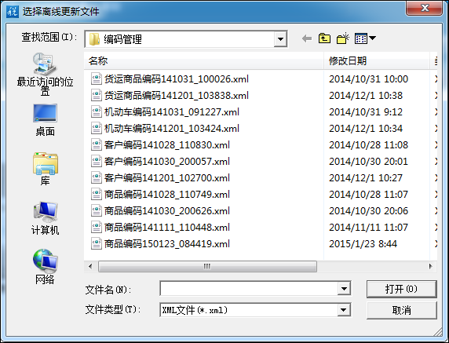
二、编码导入
编码导入主要是针对一些离线开票企业在无法联网的情况下，对税收分类编码进行更新，需要通过税务端导出税收分类编码文件，再通过“编码导入”功能进行离线文件导入。
点击“编码导入”，会弹出选择离线文件窗口，如下图：
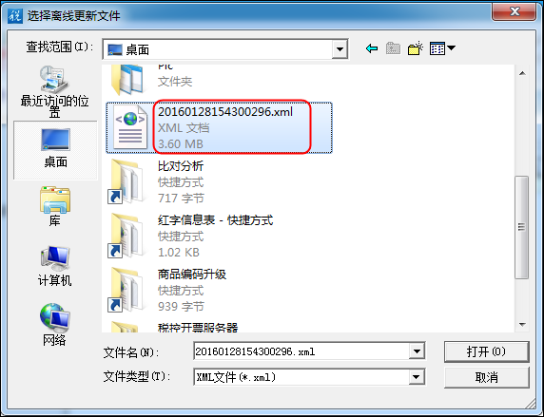
选择税收分类编码文件，点击【打开】，会自动导入更新。
若导入文件版本号与开票软件版本号一致，则会提示“不需要更新！当前版本号：***”；
若税务端有更新，税务端文件税收分类编码版本号会高于开票端税收分类编码版本号，导入税收分类编码文件，开票端会自动更新，并显示更新进度，如下图：
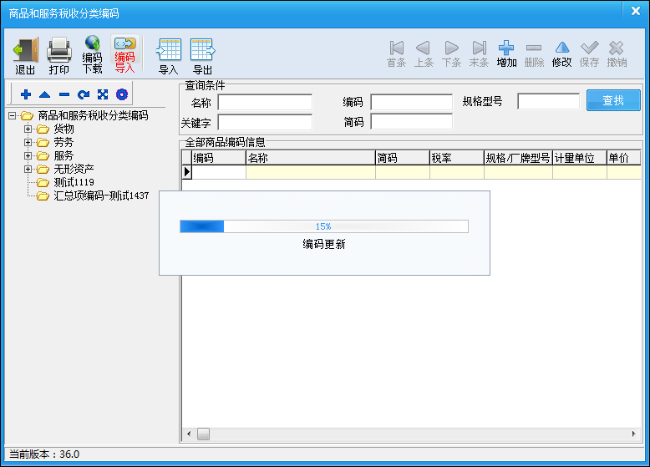
更新完成之后，提示“更新成功！当前版本号：*** 本次更新条数：***” ，如下图：
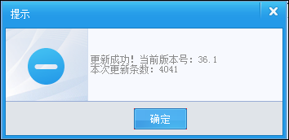
第三章 税收分类编码设置
第一节 通用税收分类编码设置
税收分类编码设置包括必须设置项目、选择设置项目。
一、必须设置项目
必须设置项目包括商品名称、商品简码、税率等。
（一）商品名称
“商品名称”设置根据税收分类编码的“货物和劳务名称”确定，企业可以在税收分类编码商品大类的最底层商品下，添加自定义商品编码。企业的自定义商品编码，可以进行添加、修改和删除等所有操作。
增加操作，点击“系统设置——基础编码设置——商品和服务税收分类编码”模块。以稻谷下添加水稻为例，单价增加按钮：如图所示：
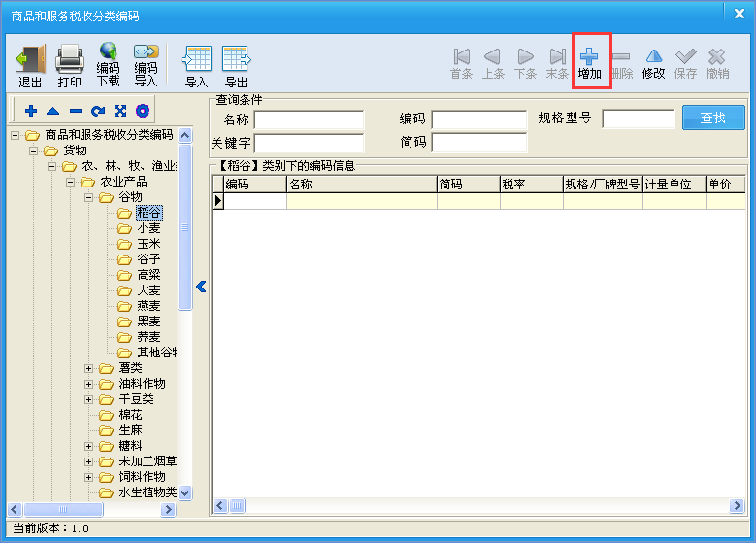
添加自定义的商品时，商品名称、商品简码、税率为必填项。商品编码是自动生成的。其他项可以根据实际业务自行填写。如图所示：
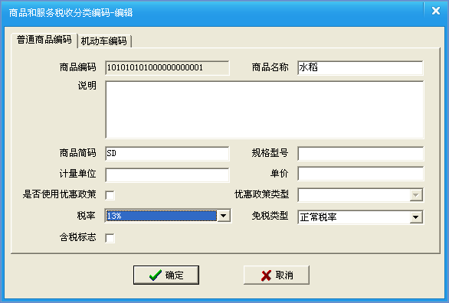
填写完毕后单击“确定”按钮即可。查看添加的税收编码。如图所示：
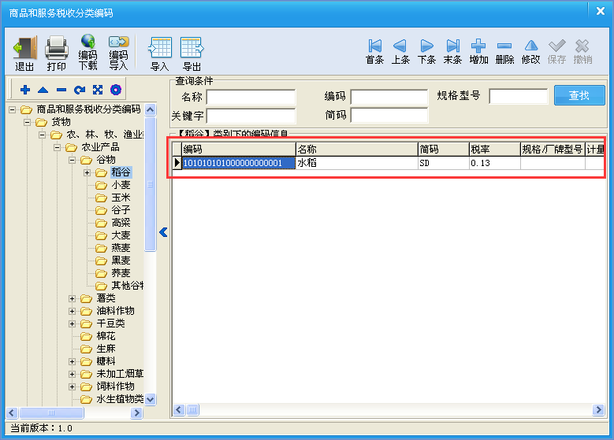
修改操作，税收编码界面上单击“修改”按钮。根据实际业务需要修改相关内容。如图所示：
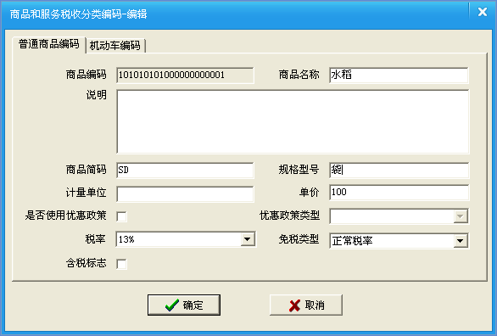
修改完毕单击“确定”按钮即可完成修改。
删除操作，点击税收编码界面上的“删除”按钮，会提示：“是否删除当前编码信息及所有子编码”如图所示：
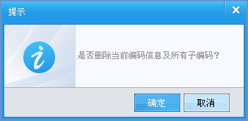
单击“确定”按钮即可，完成删除操作。
（二）商品简码
“商品简码”当确定商品名称包括自定义商品名称后，商品简码自动生成（系统默认为商品名称的拼音首字母），企业可根据实际需要加载字母和数字的商品型号，文字也可根据销售习惯进行编辑。
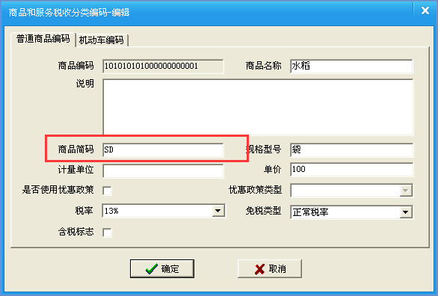
（三）税率
“税率”根据税收分类编码提供的税率菜单确定，商品在开具发票时，需要使用的税率，维护完成后，在开具发票界面，选择该商品会自动带出已维护税率。如图所示：
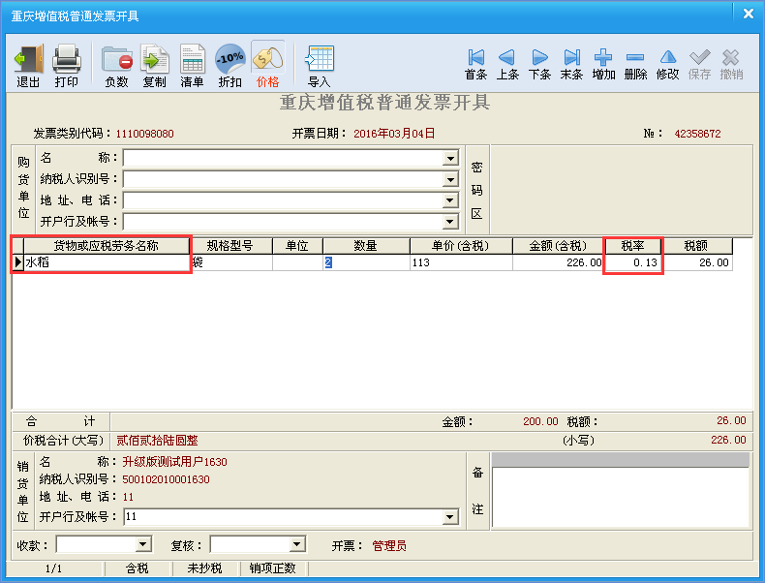
二、选择设置项目
企业的商品和服务享受优惠政策，需要将商品和服务设置为“享受优惠政策”项目，方可开具优惠税率的发票。可以在“是否使用优惠政策”后打√，然后选择“优惠政策类型”。
（一）优惠政策类型
“优惠政策类型”来自税务端下载的税收分类编码的所有优惠政策，企业可以根据实际情况进行选择。“优惠政策类型”选择窗口，如下图：

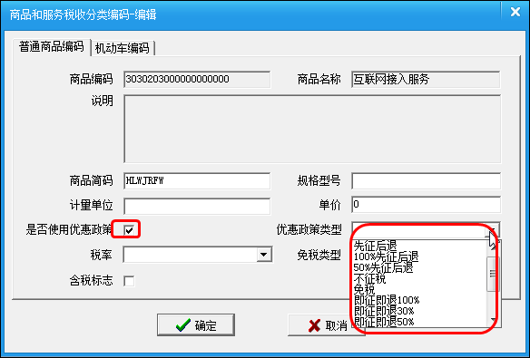
（二）免税类型
“免税类型”主要针对0%税率。非0%税率的免税类型默认为“正常税率”。对0%税率的商品，默认免税类型为“普通零税率”，也可以根据商品实际情况，选择“不征增值税”和“出口免税和其他免税优惠政策”的免税类型。编码维护窗口的界面，如下图：
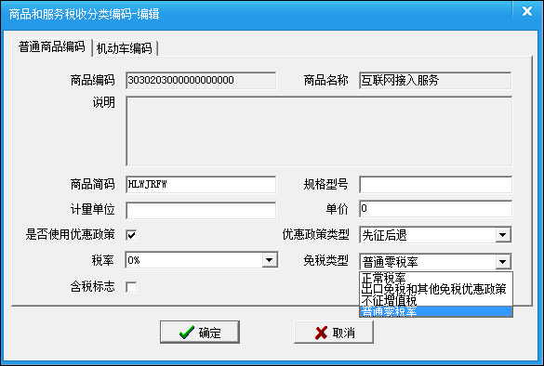
注意事项：增值税普通发票、机动车统一销售发票、卷式发票开具零税率商品时：
（1）税率为0%，免税类型为普通零税率，开具发票打印时显示，税率显示为“0%”，发票打印预览界面如下图：
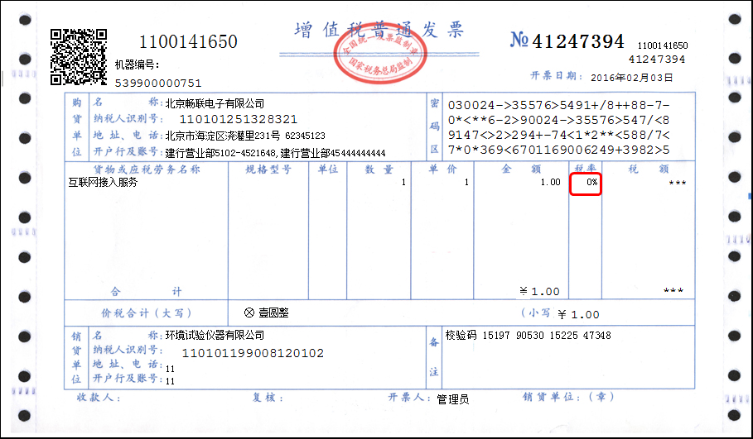
（2）税率为0%，免税类型为不征增值税，开具发票打印时显示，税率显示为“不征税”，发票打印预览界面如下图：
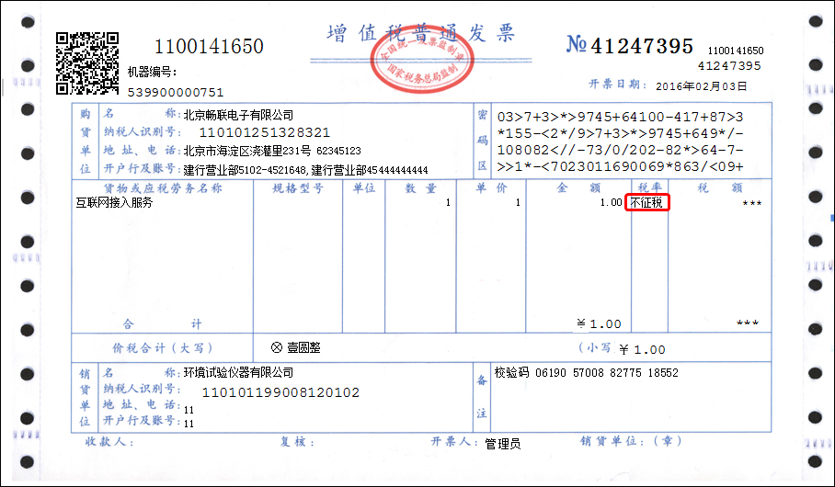
（3）税率为0%，免税类型为出口免税和其他免税优惠政策，开具发票打印时显示，税率显示为“免税”，发票打印预览界面如下图：
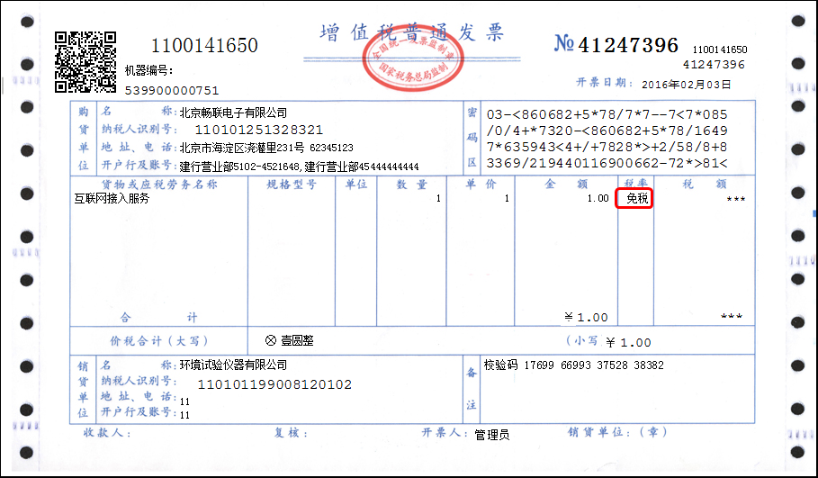
第二节 自定义商品编码设置
一、自定义商品编码设置方法
在税收分类编码的最底层商品下，企业可以添加自定义商品编码。自定义商品编码，可以进行添加、修改和删除等所有操作。现以企业在税收分类编码“玉米”下添加自定义商品“小玉米”为例，说明操作方法。
点击“税收分类编码——货物——农、林、牧、渔业类产品——农业产品——谷物——玉米”，打开界面如下图：
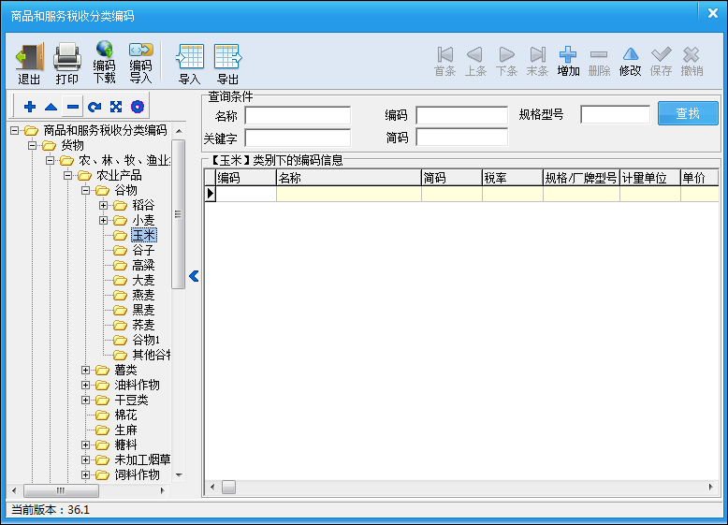
点击右上角的“增加”按钮，可以添加自定义商品，打开添加界面，如下图：
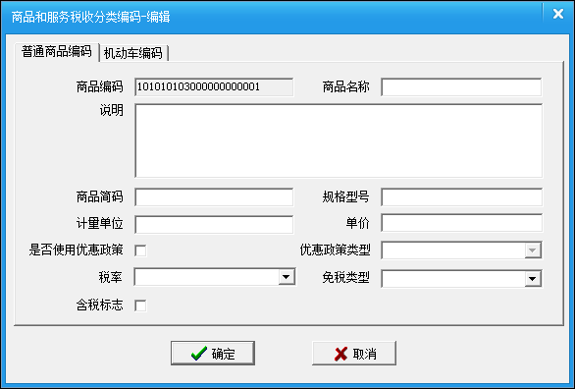
填写自定义编码商品信息，录入“商品名称”：小玉米；商品简码自动生成为：XYM，并可修改；选择税率为3%；免税类型自动默认为：正常税率；界面如下图：
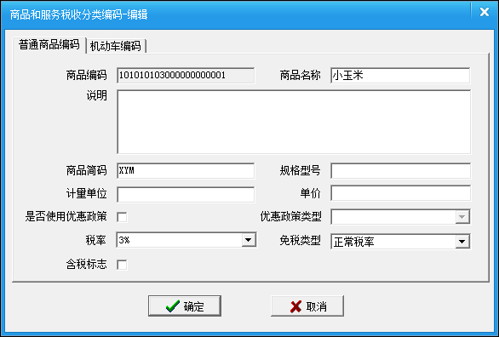
其中，商品编码自动生成，不可编码；商品名称、简码、税率为必填项，填写完毕，点击【确定】即可保存成功。保存成功后，税收分类编码界面显示，如下图：
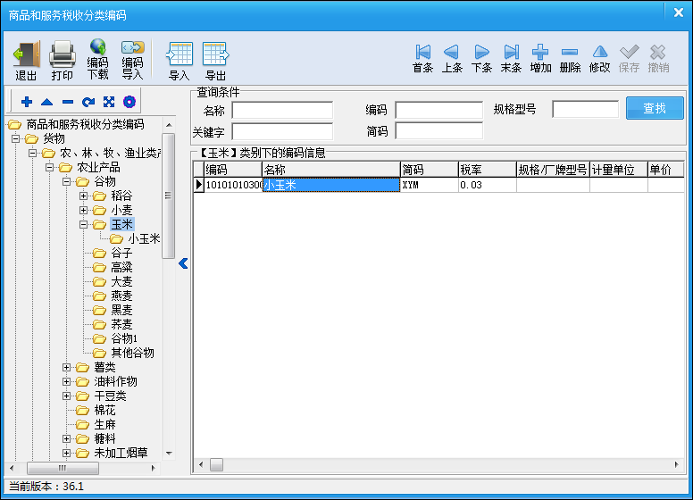
上图中，选择右侧的“小玉米”，点击“删除”，可以对该自定义编码商品进行删除；点击“修改”，可以对该自定义编码商品进行修改。
二、已添加自定义商品的移动
这是为避免企业添加商品时，选择上级错误，导致需要重新删除商品，重新添加而设置的功能。根据上例发现，企业将自定义商品“小玉米”应增加在“其他谷物”下，而企业增加在“玉米”下，可以使用“移动”功能， 直接将“小玉米”从上级“玉米”移动到“其他谷物”下。具体操作如下：
左侧选择“小玉米”，然后点击，会弹出选择上级商品的界面，然后点击“税收分类编码——货物——农、林、牧、渔业类产品——农业产品——谷物——其他谷物”，如下图：
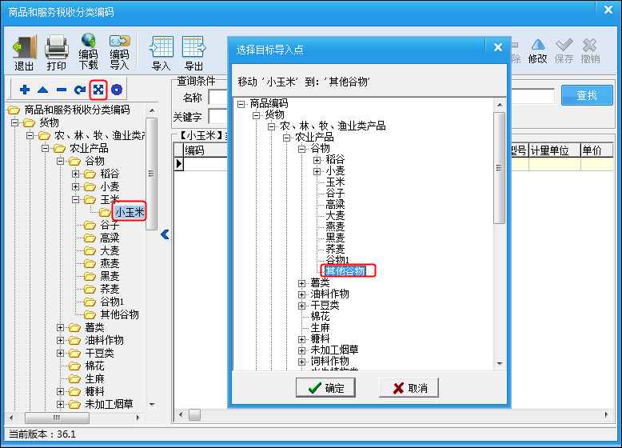
点击【确定】后，会有“是否移动‘小玉米’到：‘其他谷物’？”的提示信息，点击【确定】后，则移动成功。移动成功后的界面，如下图：
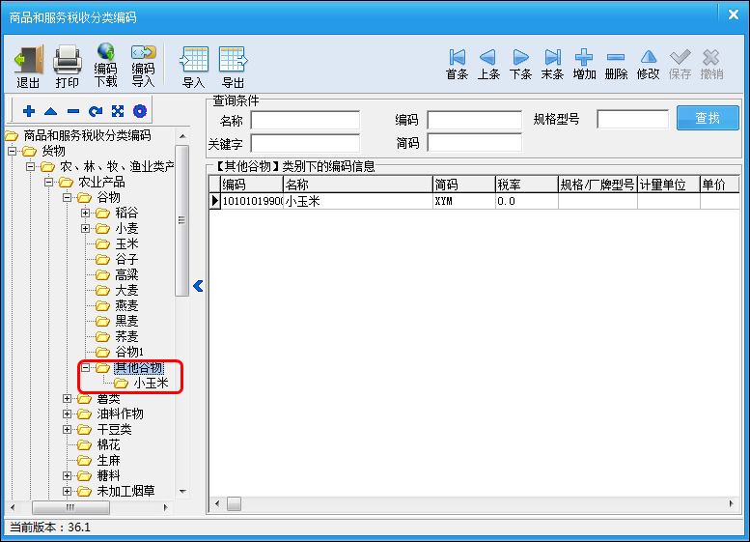
第四章 原有商品编码的使用
启用税收分类编码后，企业继续使用原有增值税类商品编码、机动车产品编码或货物运输类商品编码开具发票，需要对原有编码进行赋码，赋码之后才能在发票开具时进行正常选择商品并开具的操作。
首先，设置使用原有商品编码开具发票的使用模式。开票软件安装后，开具发票时默认查询“税收分类编码”。若企业仍需使用原有商品编码开具发票，需要在“系统参数设置——参数设置——运行参数”中，设置使用“商品分类编码使用模式”的“使用自定义分类编码模式”。
其次，进行赋码操作。主要是对原有自定义商品进行赋予税收分类编码的操作。
第一节 增值税类商品编码赋码
以增值税类商品编码的赋码为例，说明具体操作流程。打开增值税类商品编码界面后，在原界面中增加一个赋码的功能，详细功能如下：
进入“系统设置——基础编码设置——增值税类商品编码”模块。
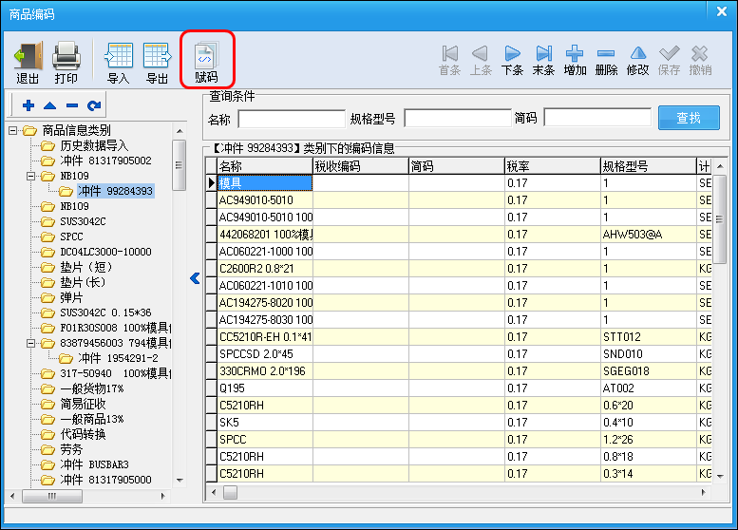
点击“赋码”，弹出“税收分类编码”树形结构，将需要赋码的商品，关联到税收分类编码最底层商品中，即给商品分类，然后选择商品对应的税率和免税类型（默认正常税率），如下图：
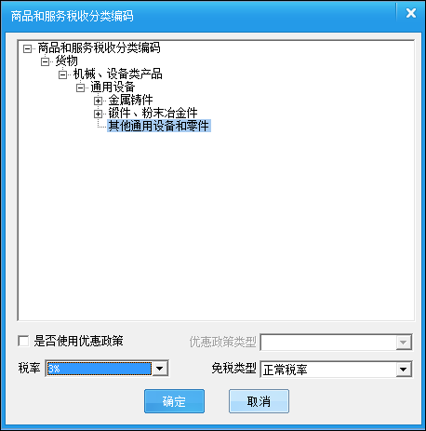
选择分类完成后，点击【确定】保存，保存成功后，会提示“操作成功”，如下图：
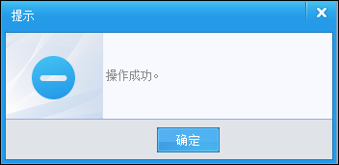
赋码成功后的商品，会有自己的税收编码，显示如下图：
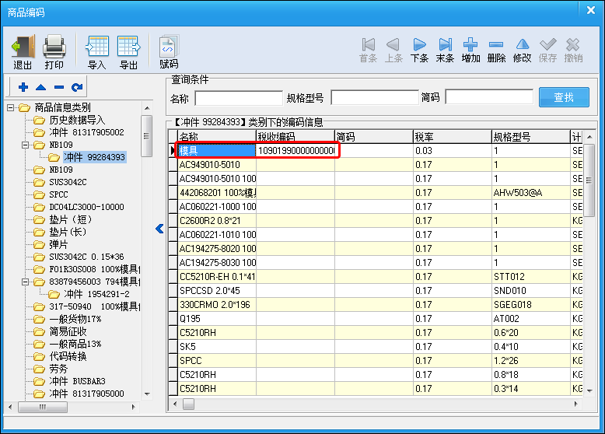
赋码成功的商品，可以在开具发票界面正常选择、带出，供开具发票使用。若开具发票时，在商品选择的界面中，选择未赋码的商品，则会提示“商品没有指定税局统一税收编码，请先对货物或应税劳务商品进行赋码！”，如下图：
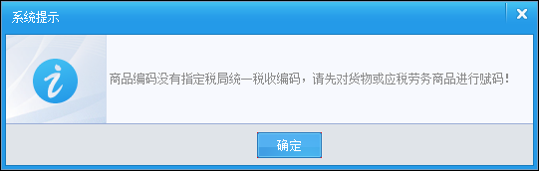
注意：若在税收分类编码权限中设置了显示商品项，则在赋码时，弹出“税收分类编码”树形结构中，只显示设置显示的商品，其他均不显示。
第二节 机动车产品编码赋码
以机动车产品设置的赋码为例，说明具体操作流程。打开机动车产品设置编码界面后，在原界面中增加一个赋码的功能，详细功能如下：
进入“系统设置——基础编码设置——机动车产品设置”模块。
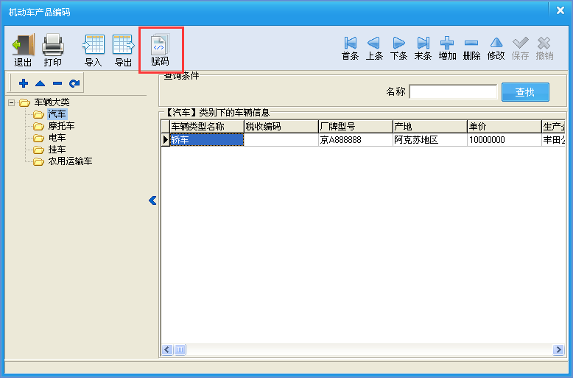
点击“赋码”，弹出“税收分类编码”树形结构，将需要赋码的商品，关联到税收分类编码最底层商品中，即给商品分类，然后选择商品对应的税率和免税类型（默认正常税率），如下图：

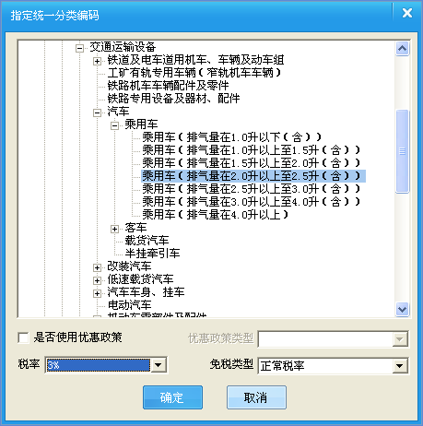
选择分类完成后，点击【确定】保存，保存成功后，会提示“操作成功”，如下图：
赋码成功后的商品，会有自己的税收编码，显示如下图：
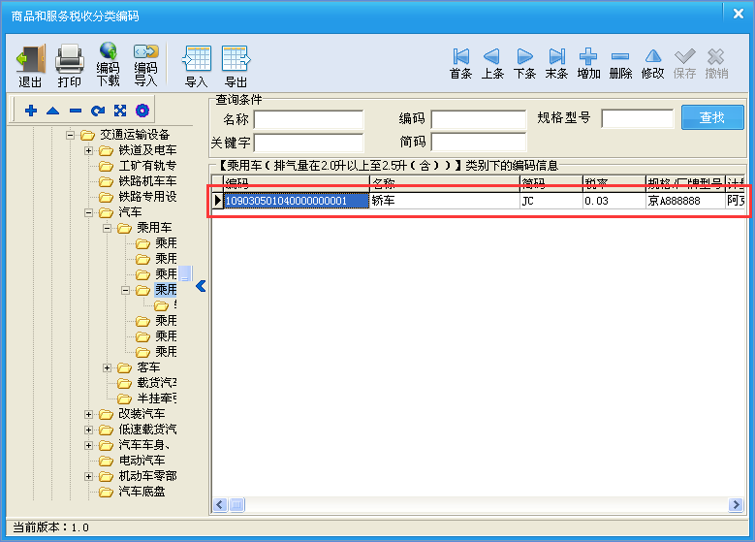
赋码成功的商品，可以在开具发票界面正常选择、带出，供开具发票使用。若开具发票时，在商品选择的界面中，选择未赋码的商品，则会提示“商品没有指定税局统一税收编码，请先对货物或应税劳务商品进行赋码！”，如下图：
注意：若在税收分类编码权限中设置了显示商品项，则在赋码时，弹出“税收分类编码”树形结构中，只显示设置显示的商品，其他均不显示。

第三节 货物运输类商品编码赋码
以货物运输类商品编码的赋码为例，说明具体操作流程。打开货物运输类商品编码界面后，在原界面中增加一个赋码的功能，详细功能如下：
进入“系统设置——基础编码设置——货物运输类商品编码”模块。
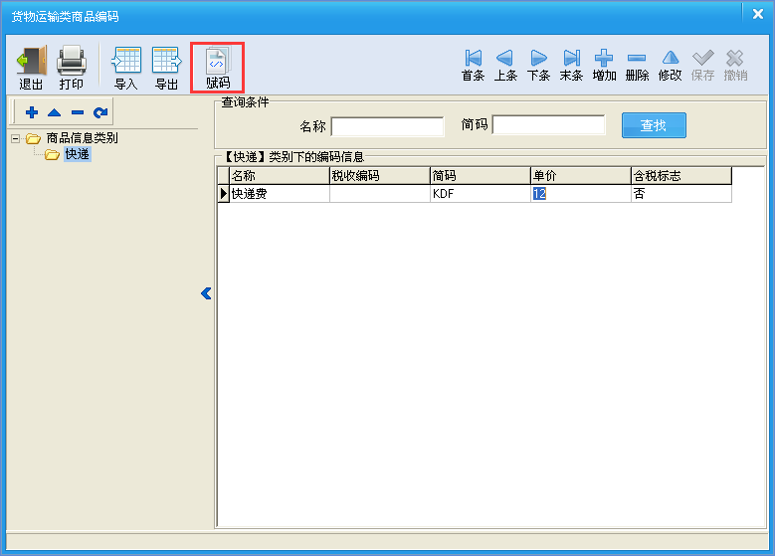
点击“赋码”，弹出“税收分类编码”树形结构，将需要赋码的商品，关联到税收分类编码最底层商品中，即给商品分类，然后选择商品对应的税率和免税类型（默认正常税率），如下图：
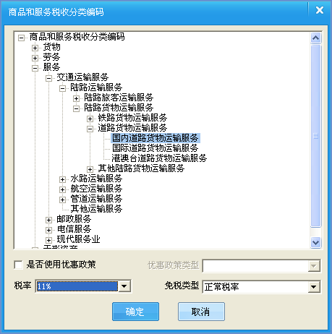

选择分类完成后，点击【确定】保存，保存成功后，会提示“操作成功”，如下图：
赋码成功后的商品，会有自己的税收编码，显示如下图：
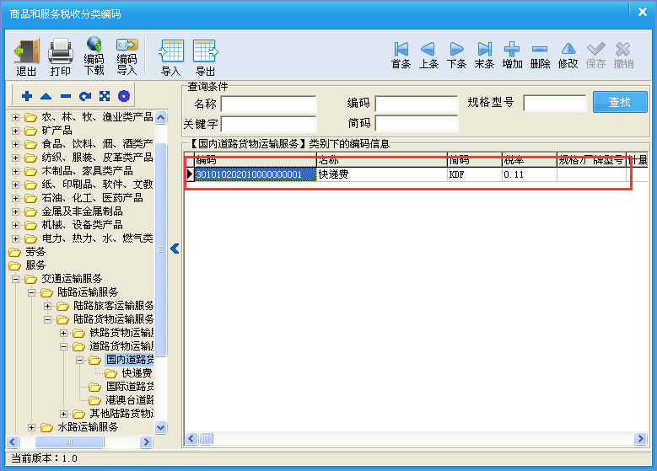
赋码成功的商品，可以在开具发票界面正常选择、带出，供开具发票使用。若开具发票时，在商品选择的界面中，选择未赋码的商品，则会提示“商品没有指定税局统一税收编码，请先对货物或应税劳务商品进行赋码！”，如下图：
注意：若在税收分类编码权限中设置了显示商品项，则在赋码时，弹出“税收分类编码”树形结构中，只显示设置显示的商品，其他均不显示。

第五章 显示权限设置
为方便纳税人开具发票时查看和选择税收分类编码，系统提供了商品显示权限设置的功能。具体操作如下：
在税收分类编码界面，点击按钮，会弹出所有商品树形结构的选择窗口，如下图：
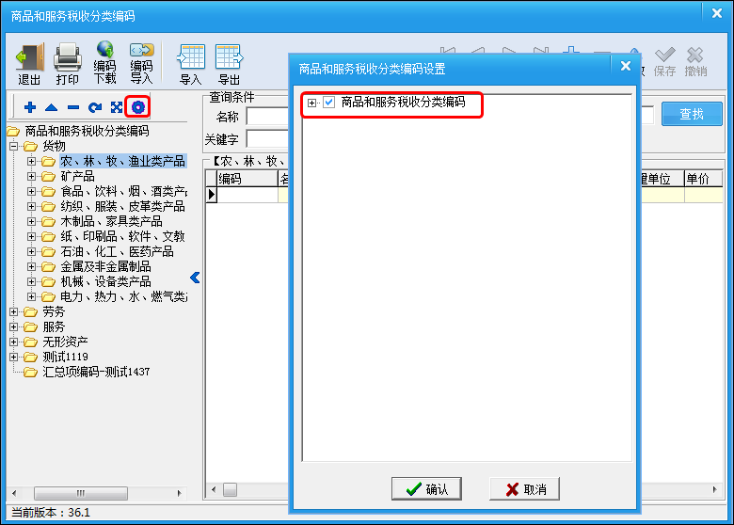
点击弹出窗口的“+”号，可以展开所有的商品，默认是全部打钩状态。如：企业为谷物农产品销售企业，可以只在农产品下的“谷物”前打√，其他均去掉，点击【确定】，更新之后将只显示打√的商品，其他商品均隐藏。界面如下图：
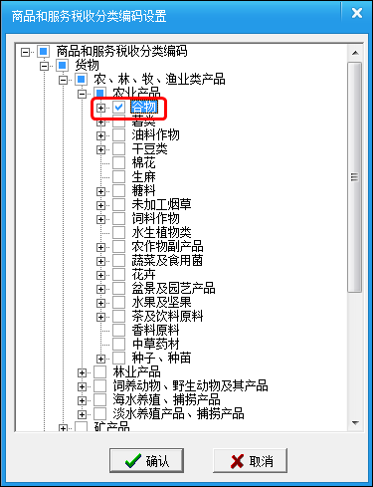
点击【确定】后会有“正在更新，请稍后…”的提示信息，更新成功之后的界面，手动展开税收分类编码的界面，如下图：
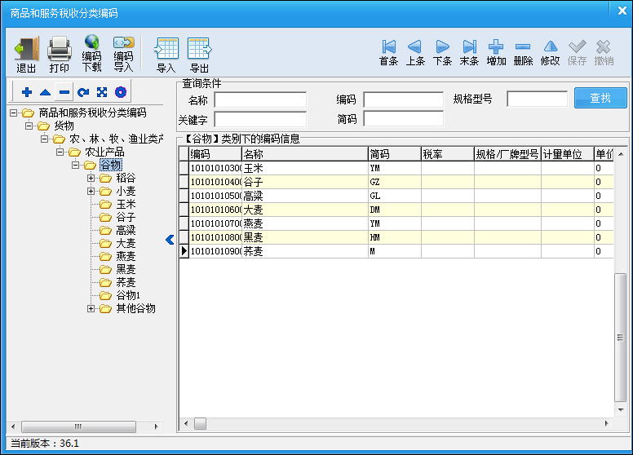
注意事项：商品显示权限设置成功之后，在商品编辑界面只展示设置显示的商品；开具发票时，也只显示设置后的商品信息。
第六章 开具发票
第一节 开具正数发票
使用税收分类编码后，开具发票有使用税收分类编码库开具和手工开具两种方式。
一、使用税收分类编码库开具
进入“发票管理——发票填开管理——增值税专用发票填开”在“开具增值税专用发票”界面
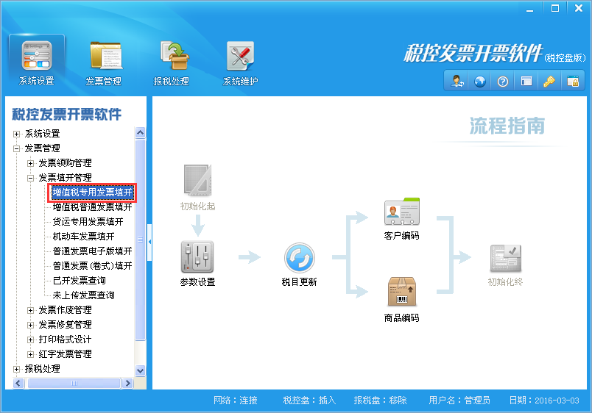
然后在“货物或应税劳务名称”栏单击“”按钮，从税收分类编码库中选择商品信息。如图所示：
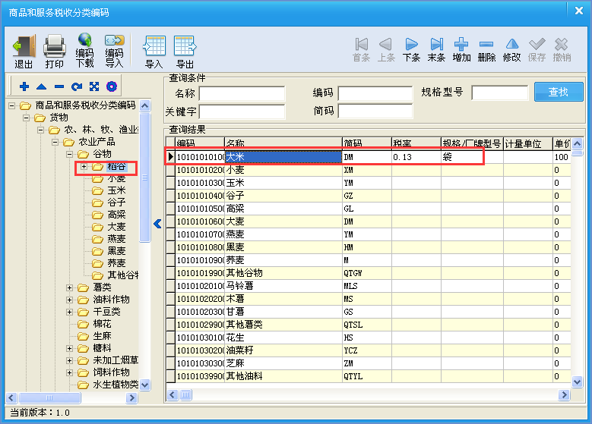
也可直接在“货物或应税劳务名称”栏目框内输入商品名称或商品编码，系统自动模糊匹配商品信息可供选择。如图所示：
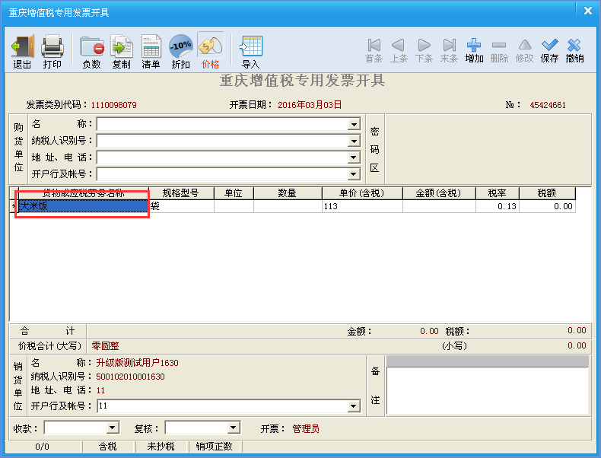
注意开具发票时必须选择含有税收分类编码的商品编码，否则系统将提示：“未查询到相应可用商品，请重新查找、添加新的商品或对应未赋码商品进行赋码！”。
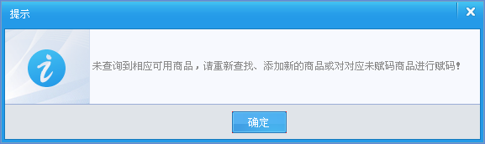
第二节 开具红字发票
使用税收分类编码后，无论原开具的正数发票有无税收分类编码，开
具红字增值税专用发票时，必须有税收分类编码。具体操作步骤如下：
第一步，点击“发票管理——红字发票管理——增值税专票红字信息表填开”模块，如图所示。
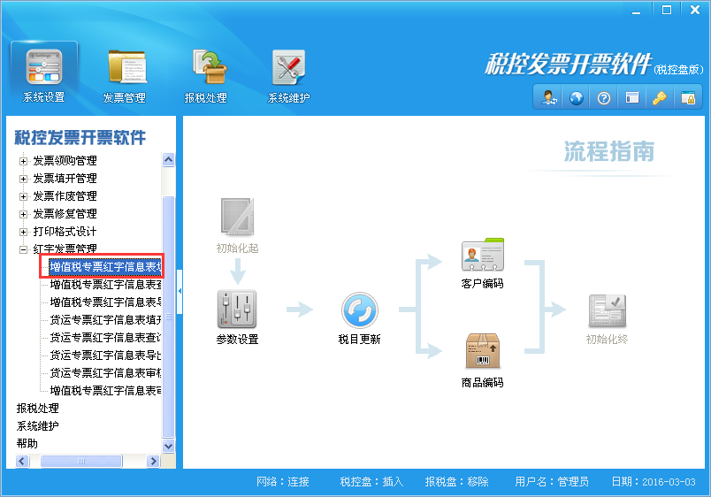
进入红字增值税专用发票信息表选择菜单项如图所示：
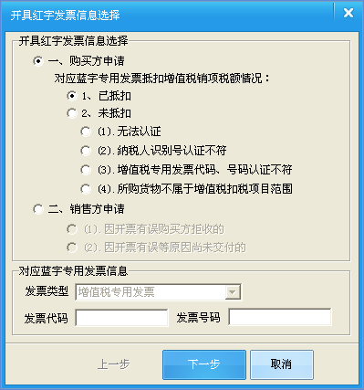
第二步，根据实际业务情况选择对应业务条件，进行填开。点击“下一步”按钮，系统弹出正数增值税专用发票信息确认窗口，提示如图所示
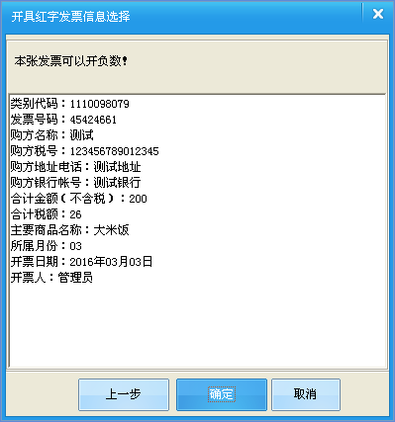
图中所示： 正数发票信息确认
说明：如果选择购买方申请已抵扣或是当前发票库找不到相应的正数发票信息时，可开具红字增值税专用发票信息表，信息表内容需要手工填写，手工填写的商品信息需有税收分类编码。
第三步，核对正数发票信息，如内容无误点击“确定”按钮，进入“开具红字增值税专用发票信息表”界面，如图所示。
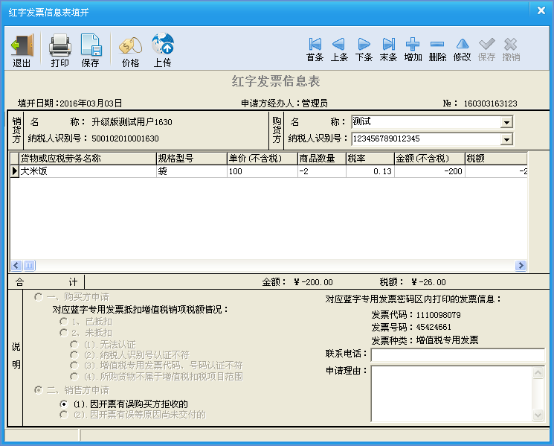
第四步，对红字增值税专用发票信息表进行编辑，然后点击“保存”按钮后在点击“上传”按钮。
本版开票软件红字增值税专用发票的填开方法及步骤保持不变，与红字增值税发票信息表的机制一致。
第三节 开具折扣折让发票
这里以增值税普通发票为例：
第一步：点击“发票管理——发票填开管理——增值税普通发票填开”模块如图所示：
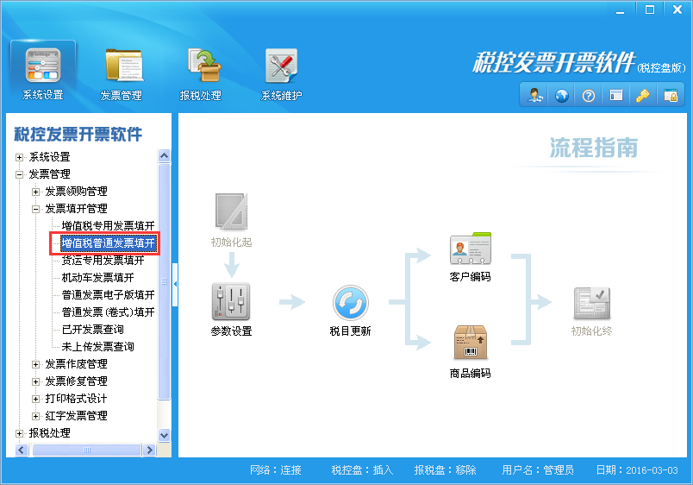
第二步：发票填开与上述正数发票填开一致，可参考第六章第一节。填开后单击“折扣”按钮。如图所示：
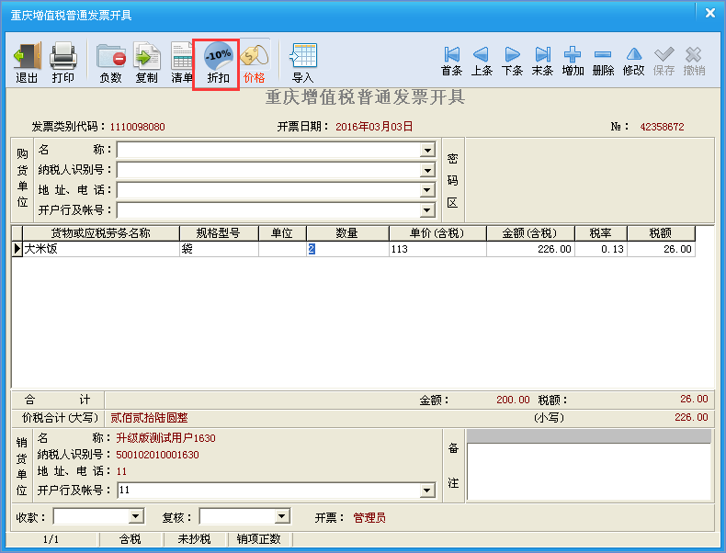
第三步：在新弹出“折扣”窗口中输入您要折扣的行数、折扣率或折扣金额。如图所示：
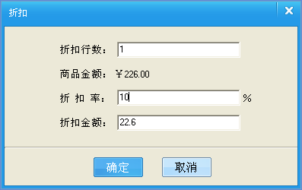
核实无误后单击“确认”按钮。如图所示：
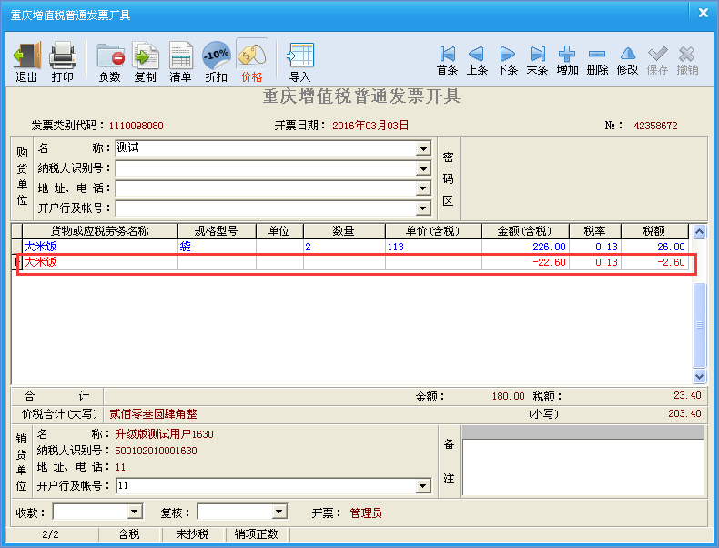
第四步：然后单击“打印”按钮开具发票即可。

北京百旺金赋西部科技服务有限公司
2016年3月20日

